# 3. El despertar de la conciencia.
El alma viene de la via láctea y quiere tener experiencia. Así que se viene a la tierra pero se nos olvido todo sobre el alma y tenemos que despertar la conciencia de nuevo.
Observador – observado.
Ejercicio de retrospección.
Mantram: Palabra de origen indostan. Ciencia mantrayana.
Un mantram necesita de ritmo y melodía. Hay melodías monotonal y politomal. FARAON es melodía monotomal y ritmo constante.
RAM-IO, es politonal.
Se puede entonar un mantram acompañado de un tambor que tenga piel de un animal evolutivo.

14# El rayo de la muerte
El rayo es energía.
Al momento de morir hay 3 juicios:
- Todos los recuerdos.
- Todos los pensamientos.
- Numero, medida y peso:
a) Numero: Cantidad de existencias (ejemplo 100)
b) Peso: Balanza Karma-Darma de todas las existencias.
c) Medida: Del kundalini de la columna vertebral o del kundartiguador.

Causas de Muerte:
- Accidentes:
- Pérdida de valores vitales: Capital vital, por ejemplo exceso de ejercicio físico o al contrario sedentarismo. Abusos emocionales o intelectuales.
- Karma: Recurrencia, perdida de valores capitales por el mismo karma.

En la muerte hay 5 aspectos:
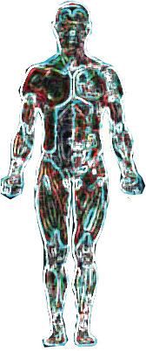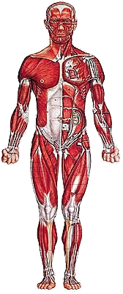Al sepulcro van 3 de ellos, que nacen un su tiempo y mueren en su tiempo.
Personalidad

Cuerpo Vital

Cuerpo Físico

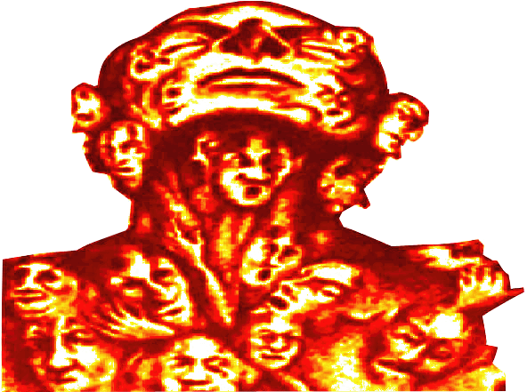2 aspectos que continúan y retornan:
Esencia

EGO

La muerte no es un fin, es un proceso de vida, transformación.
15# Reencarnación, retorno y recurrencia.
Retorno y recurrencia son parte de las 48 leyes.
Los baches se repiten ______ _____ _____ _____ _____ _____
Reencarnación: Solo lo verdaderos maestro se reencarnan.
Practica: Retrospección. 108 vidas, 3000 ciclos.
Ubicación, auto observación, transmutación evitan la recurrencia. Pago consciente, cambios en el genoma.

16# La balanza de la Justicia.
ANUBIS, 42 jueces del karma.
Malas Obras – Buenas obras.
Malas obras: Incluyen las buenas obras que se dejaron de hacer.
Misericordia y Justicia en equilibrio.
Karma: palabra en sanscrito.
Tipos de karmas:
- Individual:
- Familiar:
- Colectivo: Un grupo de personas que iban en un avión que se estrella.
- Nacional:
- Mundial: Globalización.
- Local: Ciudad que sufre terremoto o inundaciones.
- Duro: Se paga porque se paga.
Karmas sexuales: No son negociables
- Saya: Degeneración sexual
- Yoga: Con la pareja, Sida. Muchas uniones.
- Superior: Fin de la raza Atlante.

Para casados:
- Karmico: Penas, sufrimiento y dolor.
- Dharmico:
- Cosmico: Felicidad.

El ego causa karma. La ley de péndulo es egoica y no da equilibrio.

El órgano kundartiguador fue para que el hombre conociera el bien y el mal pero la humanidad se acostumbro al órgano. El bien y el mal no existen.
Ley de accidentes, ligada a la ley del karma.
1# Los 4 caminos.
Faquir | Dominio del cuerpo, voluntad. Vida diaria. | Daños al cuerpo.
Monje | Dominio de las emociones, Fe, sensibilidad, amor. | Dogmatismo, ilusiones.
Yoga | Dominio de la mente. Ejercicios. | Mitomanía. Dualismo mental, impide percibir las cosas tal como son.

4º Camino: Hombre Equilibrado: 3 anteriores sin sus excesos, mas matrimonio perfecto.
- Voluntad
- Fe consciente
- Mente serena.
- Matrimonio perfecto.

2# Diagrama interno del hombre.

Cuerpo | Mundo | Leyes | Dimensión | Detalles
Esencia | Espíritu Puro | 1 | 9º | Atrapada por el YO, hay que liberarla.
* Conciencia | Conciencia | 3 | 8º | Dormida. Es necesario despertar.
* Causal | Voluntad | 6 | 7º | Causa de enfermedad y curación. De este cuerpo solo se tiene un embrión, la mala voluntad es Caifas. Voluntad es Desarrollar Fe consciente.
$* Mental | Mente | 12 | 6º | Mala mente es Pilatos. Hay que acabar con el dualismo de la mente.
$* Astral | Astral | 24 | 5º | Cuerpo de deseos es Judas. Destruir el deseo y cultivar emociones superiores.
$ Vital | Eterico | 24 | 4º | Calor, Electricidad, Magnetismo.
$ Físico | Celular | 48 | 3º
* No están desarrollados. Su desarrollo es el nacimiento segundo. El nacimiento segundo es sexual también.
$ Cuerpos de pecados.
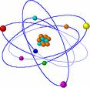
La diferencia entre una dimensión y otra es la velocidad a la que vibran sus átomos.
Son mas lentos en la tercera dimensión y van aumentando de velocidad a medida que suben
las dimensiones.

3# Transformación de la energía
Diccionario: Eficacia, poder, virtud para obrar.
Capacidad para realizar un trabajo.
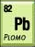
Transmutación: Transformación de una energía inferior a una superior. Nutrientes que se transforman en energía.
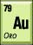
Alquimia:
Plomo - Oro
Personalidad egoica - Espiritual
Atmosfera: Descompone la luz del sol en luz, calor y sonido.

Alimentos:
- Satwicos: Puros, crudos, naturales.
- Rayasicos: Animales, energía indirecta, Cocidos.
- Tamasicos: Cerdo, procesados. Sin energía creadora.
- Comida


- Aire:
Transmutación, Mantrams: - Ham: Inhala
- Sah: Exhala

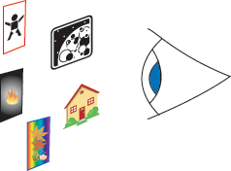
- Las impresiones:
Las impresiones que no se digieren se transforman en egos.

Semen: Sustancia con los mejores nutrientes y con mas energía.
Energía creadora: Crea para algún lado.
Transmutación sexual: Extraer la energía creadora contenida en cada esperma.
Sacerdotes solo abstienen pero no catalizan la energía. Levíticos 15
L O S E L E M E N T A L E S

Para pedir ayuda, dirigirse a la latitud que corresponda a cada elemento.
Pruebas de elementos:
- Tierra: Ubicación, piel, huesos.
- Agua: Adaptabilidad, sangre.
- Fuego: Reacciones, pasiones, Energía
- Aire: Albedrio, oxigeno en el cuerpo, circulación.
- Eter: Mente, cerebro. Pruebas astrales (mundos internos).

Estados de Conciencia

Sueño: Dormidos sicológicamente. Nos identificamos con las personas, objetos y situaciones y nos olvidamos de si mismos. Nos olvidamos de nuestro cuerpo y de nuestro real ser interno.

Recordarse:
- Estar pendiente de la situación actual
- Recordar a su real ser.

Solo 3% de la conciencia esta despierta por la trinidad Padre-Hijo-Espíritu Santo. El resto esta divido entre cientos de egos gritones y pendencieros que forman legiones

Existen 4 estados de conciencia:
- Eikasia: Sueño normal, reacción animal, ignorancia, crueldad, instinto brutal.

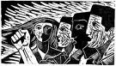
- Pistis: Creencias, Vigilia, prejuicios, rectorismo, fanatismo.

- Dianoia: Auto observación, alerta percepción, creencia, análisis, sintetismo conceptual.
- Estado inductivo: Analizar, preguntarse, cuestión.
- Estado deductivo: Razón.

- Nous: Conciencia objetiva, despierta, Contacto con los mundos superiores. (Plano causal)

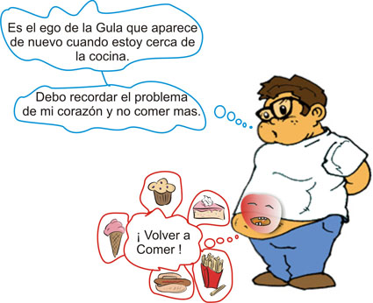
Ego: Fisico, vital, astral, mental. Mente egoica
Observador y observado.

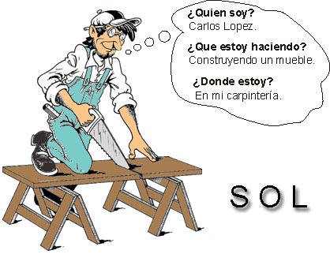
Practicas para despertar conciencia:

Recuerdo de Si
Retrospección
- Sub Conciencia – 5 sentidos sensuales

- Conciencia – Vive los 5 sentidos, se da cuenta de su cuerpo.

- Supra Conciencia – Glándulas suprarrenales, Darse cuenta de procesos internos.

- Clarividencia – Maestría, Percepción Clara
- Positiva: Objetividad
- Negativa: Subjetividad

